一、选择题（每小题3分，满分15分）
1、已知当时，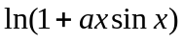与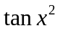为等价无穷小，则（ ）。
（A） （B） （C） （D）
2、函数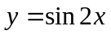在上的原函数与导函数分别为（ ）。
（A）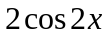，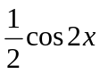 （B），
（C）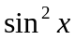， （D）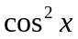，
3、设函数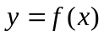在上二阶可导，且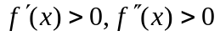，则当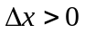时有（ ）。
（A）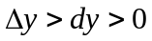 （B）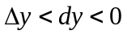 （C）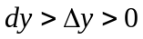 （D）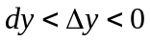
4、下列广义积分中收敛的是（ ）。
（A）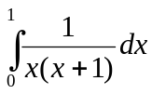 （B）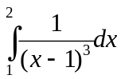 （C）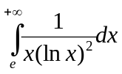 （D）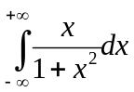
5、设函数在点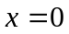处连续，下列命题中正确的个数是（ ）。
① 若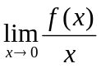存在，则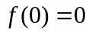。
② 若存在，则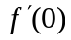存在。
③ 若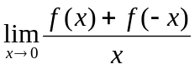存在，则。
④ 若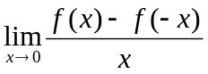存在，则存在。
（A） （B） （C） （D）
二、填空题（每小题3分，满分15分）
考生注意：答题内容勿超过装订线左侧
装
订
线
1、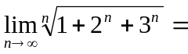 。
2、若，则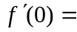 。
3、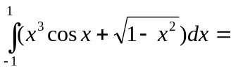 。
4、若点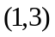是曲线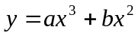的拐点，则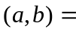 。
5、微分方程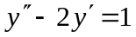的通解为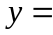 。
三、求下列极限（每小题6分，满分12分）
1、设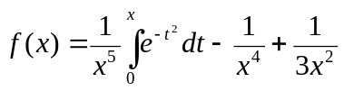，求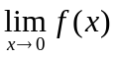。
2、设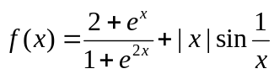，求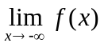，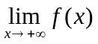，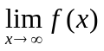。
四、求下列导数或微分（每小题6分，满分12分）
1、设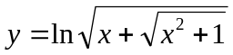，求与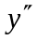。
2、设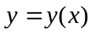是由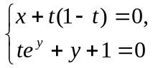所确定的函数，求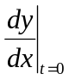。
五、求下列积分（每小题6分，满分12分）
1、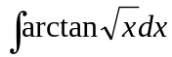。
2、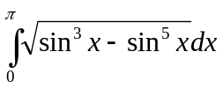。
六、（I）判定函数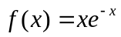的单调性，并求其极值；
（II）讨论方程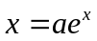的实根个数。（满分13分）
七、（I）求曲线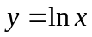与其在点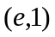处的切线、轴所围成的平面图形的面积;
（II）求上述平面图形绕轴旋转所得的旋转体的体积。（满分13分）
八、设函数在上连续，在内可导，且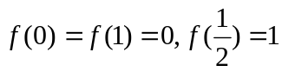，证明：存在点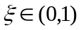，使得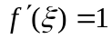。（满分8分）

